ANALISIS DAMPAK PEMBELAJARAN DARING TERHADAP
KEMAMPUAN KOGNITIF MAHASISWA SEMESTER LIMA PRODI
PENDIDIKAN AGAMA KRISTEN IAKN TORAJA
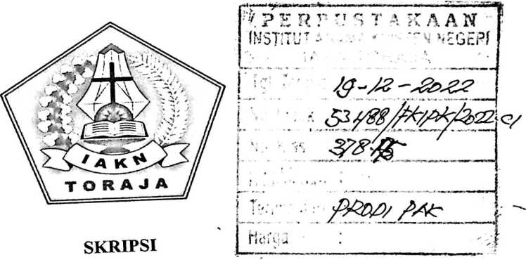
Sarjana Pendidikan Kristen (S.Pa.)
Oleh:
Asri Wahyuni
1020175396
PROGRAM STUDI PENDIDIKAN AGAMA KRISTEN
JURUSAN ILMU PENDIDIKAN KRISTEN
FAKULTAS KEGURUAN DAN ILMU PENDIDIKAN KRISTEN
INSTITUT AGAMA KRISTEN NEGERI (IAKN) TORAJA
2021

HALAMAN PERSETUJUAN
Judul
: Analisis Dampak Pembelajaran Daring Terhadap Kemampuan
Kognitif Mahasiswa Semester Lima Prodi Pendidikan Agama
Kristen IAKN Toraja
Disusun oleh :
Nama
: Asri Wahyuni
NIRM
: 1020175396
Program Studi
: Pendidikan Agama Kristen
Fakultas
; Keguruan dan Ilmu Pendidikan Kristen
Setelah dikonsultasikan, dikoreksi, dan diperbaiki berdasarkan arahan dosen
pembimbing, maka skripsi ini disetujui untuk dipertahankan pada ujian skripsi yang
diselenggarakan oleh Institut Agama Kristen Negeri (IAKN) Toraja.
Tana Toraja, 14 Februari 2022
Dosen Pembimbing
Pembimbing II,
Pembimbing I,

Novita Toding, M.Pd.
NIP. 198611272009012005

Daniel Fajar Panuntun, M.Th.
NIP.199205182019031017
ii


Judul | : Analisis Dampak Pembelajaran Daring Terhadap Kemampuan  Kognitif Mahasiswa Semester Lima Prodi Pendidikan Agama  Kristen IAKN Toraja
Disusun oleh | Nama : Asri Wahyuni  N1RM : 1020175396  Program Studi : Pendidikan Agama Kristen  Fakultas : Keguruan dan Ilmu Pendidikan Kristen
Dibimbing oleh | I. Novita Toding, M.Pd.

II. Daniel Fajar Panuntun, M.Th.
Telah dipertahankan dan dipertanggungjawabkan oleh penulis di depan penguji
pada ujian sarjana (SI) Institut Agama Kristen Negeri (IAKN) Toraja, pada tanggal 13
Desember 2021 dan diyudisium pada tanggal 30 Desember 2021.
Dewan Penguji
Penguji Uta:

Theo Dedj' Pilimbunga, M.Pd.
NIP 198412012011011009
Penguji Pendamping,

NIP 198503082019032001

Ketua,
Panitia Ujian Skripsi

NIP 198706242019031007
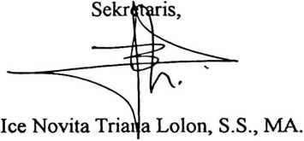
Mengetahui,
Dekan,

Rektor,

Mery Toban, S.Th., M.Pd.K.
NIP 197905012007102003
Dr. Joni Tapingku, M.Th.
NIP 196701242005011003
iii

ABSTRAK
Di buat oleh Asri Wahyuni: 1020175396 tahun 2021, dibimbing oleh
Pembimbing I: Novita Toding, M.Pd., dan Pembimbing II: Daniel Fajar Panuntun,
M.Th. Menyusun skripsi dengan judul: “Analisis Dampak Pembelajaran Daring
Terhadap Kemampuan Kognitif Mahasiswa Semester Lima Prodi Pendidikan Agama
Kristen IAKN Toraja”.
Tujuan dari skripsi ini adalah guna mendeskripsikan Analisis Dampak
Pembelajaran Daring Terhadap Kemampuan Kognitif Mahasiswa Semester Lima
Prodi Pendidikan Agama Kristen IAKN Toraja. Pembelajaran Daring merupakan
sistem pembelajaran yang dilangsungkan dalam jaringan di mana pengajar dan
mahasiswa tidak secara langsung bertemu. Pembelajaran daring juga salah satu
langkah yang harus ditempuh guna tetap melaksanakan proses pembelajaran dengan
memanfaatkan media teknologi guna membantu proses belajar mengajar.
Penelitian ini dilaksanakan dengan metode kualitatif yaitu dengan cara detail
mengamati dan mengenali yang tujuannya mendapatkan informasi bagaimana
Dampak Pembelajaran Daring Terhadap Kemampuan Kognitif Mahasiswa Semester
Lima Prodi Pendidikan Agama Kristen IAKN Toraja
Dengan demikian akhir dari skripsi ini penulis menyimpulkan bahwa Dampak
Pembelajaran Daring Terhadap Kemampuan Kognitif Mahasiswa Semester Lima
adalah pengetahuan mahasiswa ada yang menurun ada juga yang meningkat karena
banyak kendala yang ditemukan selama proses pembelajaran daring.
Kata Kunci: Pembelajaran Daring, Kognitif, Covid-I9
xii

